«Влияние музыки на психику ребенка»
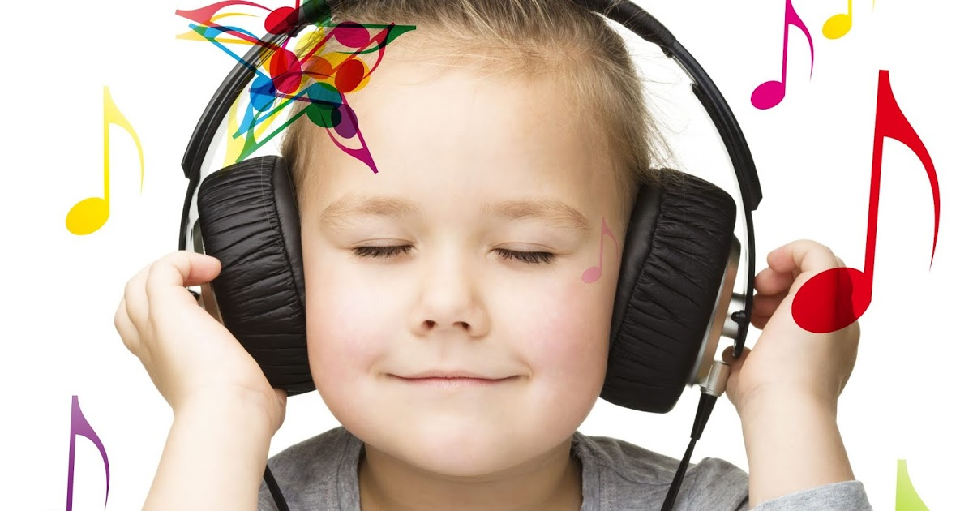
Музыка обладает сильным психологическим воздействием на человека. Она влияет на состояние нервной системы (успокаивает, расслабляет или, наоборот, будоражит, возбуждает, вызывает различные эмоциональные состояния (от умиротворенности, покоя и гармонии до беспокойства, подавленности и агрессии) .
В связи с этим важно обратить внимание на то, какую музыку слушаете вы и ваши дети.
Возбуждающая, громкая музыка, выражающая агрессивный настрой, лишает ребенка состояния уравновешенности, спокойствия, а при определенных условиях побуждает к разрушительным действиям. Особенно противопоказана такая музыка сильновозбудимым детям, так как усиливает проявления отрицательных свойств в поведении ребенка.
Спокойная музыка, вызывающая ощущение радости, покоя, любви, способна гармонизировать эмоциональное состояние как большого, так и маленького слушателя, а также развивать концентрацию внимания. Можно использовать спокойную музыку во время рисования, выполнения аппликации, лепки и других настольных игр. Ведь музыка помогает (как установили психологи) выполнять движения спокойно, плавно; дети более сосредоточены на выполнении задания.
Музыку можно использовать перед сном, чтобы помочь с трудом засыпающему ребенку успокоиться и расслабиться. Когда ребенок ляжет в постель, включите спокойную, тихую, мелодичную музыку и попросите его закрыть глаза и представить себя в лесу на полянке, на берегу моря, в саду или любом другом месте, которое вызывает у него положительные эмоции. Обратите внимание ребенка на то, как расслабляется и отдыхает каждая частичка его тела. Не забывайте о колыбельных песнях, ведь они несут в себе столько любви и нежности, теплоты и добра, дети, слушая их спокойно засыпают.
Современные исследования показывают, что звуки различных музыкальных инструментов по-разному влияют на организм человека. Звучание ударных инструментов даёт ощущение устойчивости, уверенности, помогают физически взбодрить, придать человеку силы. Духовые инструменты влияют на формирование эмоциональной сферы. Причём, медные духовые мгновенно пробуждают человека от сна. Струнные инструменты прямо воздействуют на сердце. Они, особенно, гитара и скрипка, способствуют развитию чувства сострадания. Вокальная музыка воздействует на весь организм, особенно, на горло, сердечно-сосудистую, нервную системы, известно, что пением лечат заикание. Также музыка непосредственно влияет на дыхание (быстрая ритмичная музыка ускоряет дыхание, спокойная- наоборот).
В настоящее время музыкальный материал для слушания очень многообразен и доступен. Выбирая музыку, учитывайте настроение и характер вашего ребенка, чтобы музыкальные произведения приносили Вам и малышу только положительные эмоции. И тогда музыка станет гармоничной частью Вашей жизни, наполнив ее новыми красками и эмоциями!
Благодарю за внимание!

